Optimale Raumnutzung durch Schiebelösungen von Häfele
Slido R-Aluflex von Häfele: Schiebetürsystem für individuelle Möglichkeiten,
mehr Stauraum und klare Strukturen
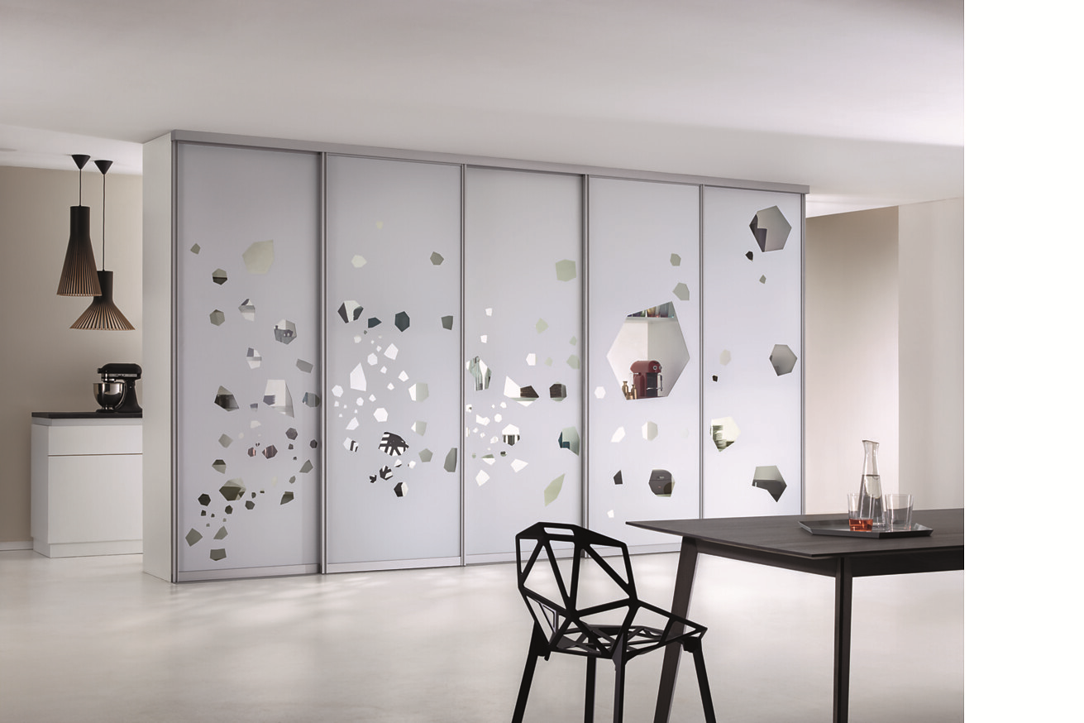

Neben Schiebelösungen für Möbel bietet Häfele mit Slido R-Aluflex ein Schiebetürsystem für unterschiedlichste Einbausituationen. Ob als Raumteiler, Raum-in-Raum-Lösung, für begehbare Kleiderschränke oder zur optimalen Nutzung von Flächen unter Treppen, in Dachschrägen oder Kniestöcken – das System schafft nutzerfreundliche und ästhetische Lösungen. Das gilt besonders für Bereiche, die keine Standardanwendungen erlauben.  Mit Slido R-Aluflex entstehen neue Raumstrukturen, die sowohl Offenheit als auch Abtrennung ermöglichen. Gerade in kleineren Grundrissen oder multifunktionalen Räumen eröffnet das System zusätzliche Nutzungsoptionen oder erschließt wertvollen Stauraum. Für die Gestaltung stehen zahlreiche Varianten zur Verfügung: Aluminiumrahmen in Schwarz, Silber, Edelstahloptik oder Weiß lassen sich mit Holz, Glas, Spiegeln oder individuellen Dekoren kombinieren. Auch großflächige Holztüren sind realisierbar. Lösungen mit Aluflex integrieren sich harmonisch in unterschiedliche Einrichtungsstile oder setzen gezielt gestalterische Akzente. Neben der Designfreiheit überzeugt das System durch seine hohe Bedienqualität. Robuste Aluminiumprofile, hochwertige Komponenten und optionale Einzugsdämpfungen sorgen für einen ruhigen Lauf, komfortable Bedienung und dauerhaft zuverlässige Funktionalität – sowohl im privaten Wohnumfeld als auch im Objektbereich.  Der Slido R-Aluflex Konfigurator: Planung und Bestellung in wenigen Schritten  Für Schreiner, Innenausbauer und industrielle Verarbeiter bietet Häfele mit dem Slido R-Aluflex Konfigurator ein Werkzeug, das Planung und Bestellung deutlich vereinfacht. In nur fünf Schritten lässt sich eine individuelle Schiebetürlösung konfigurieren und direkt konfektionieren.  Der digitale Prozess unterstützt eine schnelle und maßgenaue Auslegung der Anlage, reduziert den Planungsaufwand und erhöht die Bestellsicherheit. Anwender erhalten eine exakt auf ihre Anforderungen abgestimmte Lösung und profitieren von einer effizienten Abwicklung bis zur Fertigung. Das spart Zeit, minimiert Fehlerquellen und schafft zusätzliche Planungssicherheit – insbesondere bei projektspezifischen Sonderlösungen.  Gut begleitet: Die Produktexperten von Häfele  Komplexe Schiebelösungen erfordern oft mehr als die Auswahl des passenden Beschlags. Deshalb unterstützt Häfele seine Kunden mit einem bundesweiten Team spezialisierter Produktexperten. Sie begleiten Projekte von der ersten Idee über die technische Planung bis zur Umsetzung und bringen dabei umfassende Produkt- und Anwendungskenntnisse ein.  Gemeinsam mit Schreinern, Innenausbauern und industriellen Verarbeitern entwickeln sie passgenaue Lösungen für individuelle Anforderungen. Dabei helfen sie, technische und gestalterische Potenziale optimal auszuschöpfen. Die Produktexperten sind deutschlandweit telefonisch, per E-Mail oder persönlich erreichbar und beraten auf Wunsch direkt vor Ort. So erhalten Kunden nicht nur hochwertige Schiebelösungen, sondern auch die Sicherheit einer kompetenten Begleitung über den gesamten Projektverlauf hinweg.  Häfele Slido: Schiebe- und Schwebelösungen für Möbel und Räume  Ob der begehbare Kleiderschrank hinter eleganten Fronten verschwinden soll, Wohnräume flexibel nutzbar gemacht werden oder kleine Räume eine platzsparende Möblierung erfordern: Schiebelösungen schaffen neue Möglichkeiten, wo klassische Drehtüren an ihre Grenzen stoßen. Mit Slido bietet Häfele Schiebe- und Schwebelösungen für unterschiedlichste Anwendungen – von Möbelfronten über Zimmertüren bis hin zu Raumteilern und mobilen Trennwänden. Präzise Lauftechnik, sanftes Schließen und hochwertige Ausführungen machen die Systeme zu einer funktionalen und zugleich ästhetischen Lösung für vielfältige Anforderungen in Wohn- und Arbeitsräumen. Slido nutzt vorhandene Flächen besser, strukturiert Räume mit Leichtigkeit und eröffnet neue Gestaltungsspielräume. Gleichzeitig sorgen die Slido-Systeme für mehr Bewegungsfreiheit, eine großzügige Raumwirkung und hohen Bedienkomfort.  Als Partner des Handwerks begleitet Häfele seine Kunden dabei mit einem umfassenden Serviceangebot – von der Planung über die Produktauswahl bis hin zu individuellen Lösungen, abgestimmt auf die Anforderungen des jeweiligen Projekts. Mit Service+ Maßgeschneidert liefert Häfele Schienen für Slido Schiebetürbeschläge exakt auf Maß und bereits ab Losgröße eins. Das spart Zeit bei der Verarbeitung, reduziert Verschnitt und Lageraufwand und erleichtert die Montage – besonders bei kleinen Stückzahlen und projektspezifischen Sonderlösungen.  Nagold, Juli 2026  Abdruck honorarfrei / Beleg erbeten  Mehr Informationen zu Slido R-Aluflex finden Sie unter  silent-aluflex_brochure | Häfele Blätterkatalog  Aluflex-Broschuere-technisch | Häfele Blätterkatalog  Pressemeldungen zu weiteren Produktvarianten aus dem Slido Sortiment von Häfele finden Sie hier:  Effizientes Gleiten, Schweben, Schieben  Einfach und schön schieben  Leichtgängig und erhellend  Faltbare Großzügigkeit: Slido D-Fold21 |  | Ansprechpartnerin  für Journalisten:  Susanne Dubbert  bering*kopal GbR,  Büro für Kommunikation  T + 49 (0) 711 74 51 759-13  susanne.dubbert@bering-kopal.de  www.bering-kopal.de  Ansprechpartnerin im Unternehmen:  Sarah Grünler  Senior Corporate Communications Manager  Häfele SE & Co KG  Tel.: +49 (0)7452 95-510  Mobil: +49 160 97871786  sarah.gruenler@haefele.de

1 Aluminiumrahmen-Lösungen bietet Häfele in Schwarz, Silberfarben, Edelstahlfarben eloxiert und Weiß pulverbeschichtet an. Sie sind kombinierbar mit zahl- und variantenreichen Füllmaterialien in Holz, Glas, Spiegeln oder individuellen Dekoren. Foto: Häfele
2 Eingepasster Stauraum unter Dachschrägen bedeutet eine maximale Nutzung des vorhandenen Raums. So lassen sich mit Slido R-Aluflex unkompliziert leichte Raumzonierungen und fließende Übergänge schaffen. Foto: Häfele
3 Der Treppenabsatz erschließt Platz für Garderobe, Putz- oder Werkzeug. Gerade in Schrägen zeigt das System wie anpassungsfähig es ist und fügt sich perfekt ein. Zimmertüren kollidieren nicht mehr mit Schranktüren. Die Doppelführungsschiene gleicht große Raumhöhenunterschiede elegant aus. Foto: Häfele
4 Arbeit, Schule, Sport und Freizeit, Freunde und Gäste: Vielfältige Aktivitäten erfordern aufgeräumte Stauraumlösungen für den Eingangs- oder Garderobenbereich. Kombiniert mit einem magnetischen Füllmaterial kann hier zugleich ein Social Network mit Botschaften und Kunstwerken von Familienmitgliedern entstehen. Foto: Häfele
1. |  | 2.
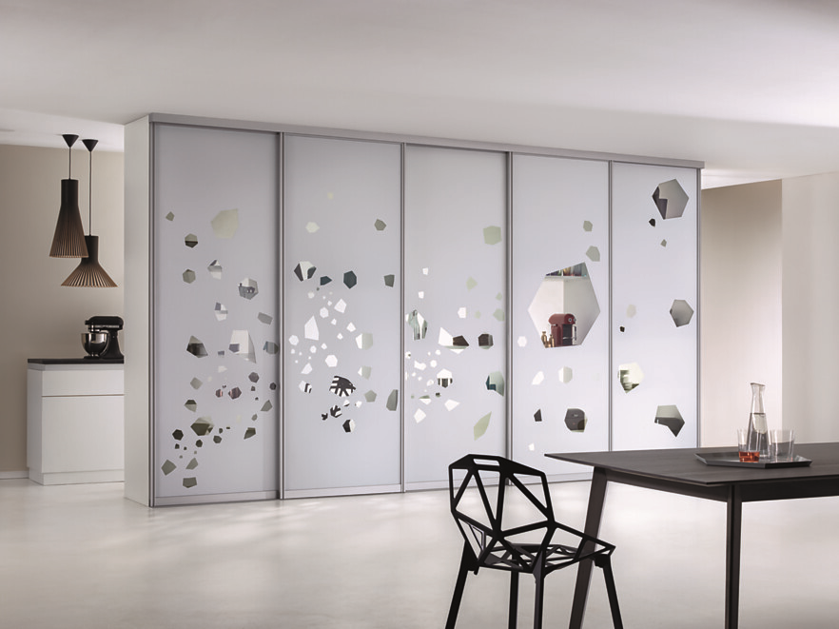 |  | 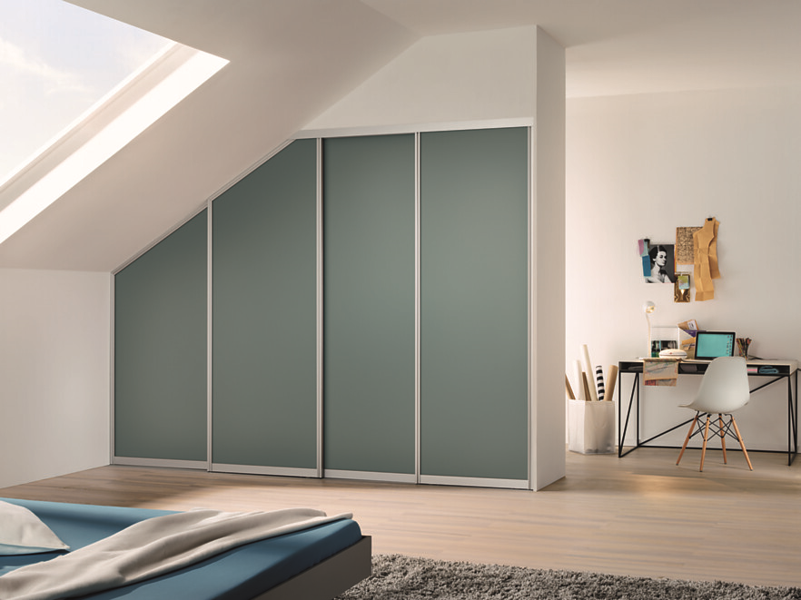
3. |  | 4.
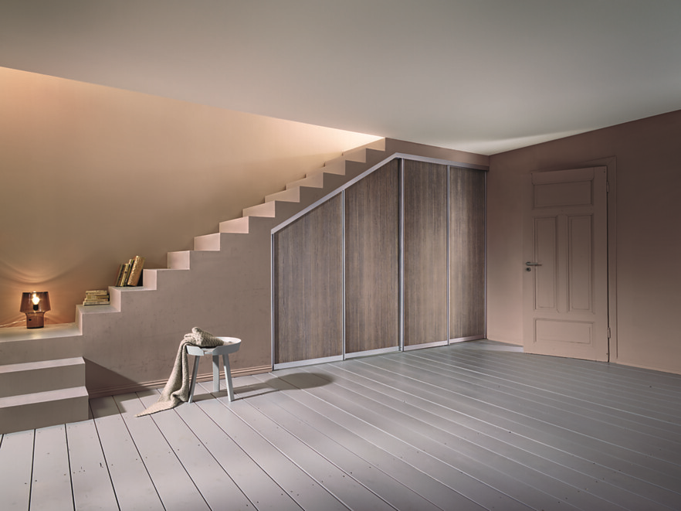 |  | 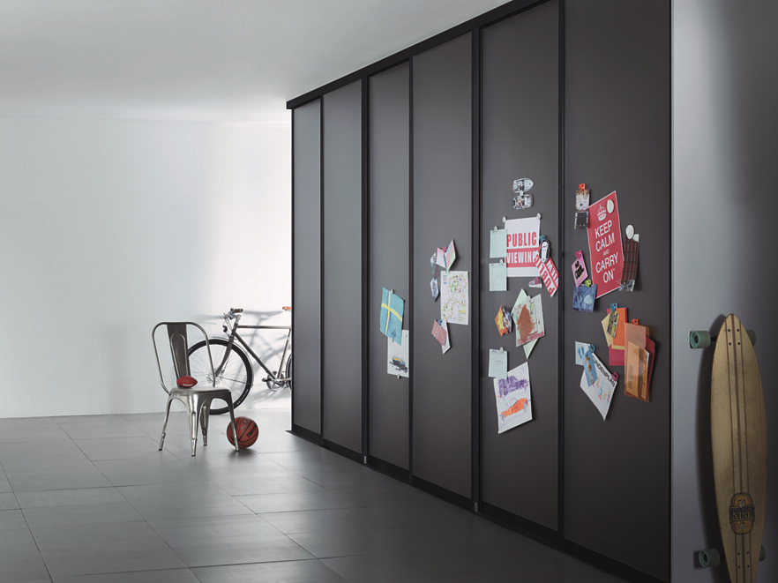

5 Flexibel bleiben, Leichtigkeit, Tageslicht und Großzügigkeit im Raum erhalten: Slido R-Aluflex gibt es ganz ohne Führung im Boden, alternativ bietet Häfele Varianten mit Laufschienen zum Aufkleben oder zum Einlassen in den Boden an. Je nach Anzahl der Türflügel und der gewünschten Funktionalität gibt es die Bodenlaufschienen mit einfacher, zweifacher oder dreifacher Führung. Foto: Häfele
6 Technik oder unruhige Ansichten verschwinden im Wohnzimmer elegant hinter Slido R-Aluflex Wänden. Hinter Anlagen mit Acrylfüllungen können Häfele Lighting LED-Lösungen außerdem effektvolle Akzente setzen. Dekorsprossen – in vertikalen oder horizontalen Varianten – sind zusätzlich erhältlich und können ganz einfach aufgebracht werden. Foto: Häfele
7 Raum-in-Raum-Lösung mit Slido R-Aluflex: Für das Homeoffice im Wohnzimmer, den begehbaren Kleiderschrank im Schlafzimmer oder sogar für ein kleines Bad im Gästezimmer. Für bewegliche Ecken werden Griffprofile aus Aluminium eingesetzt, die sauber auf Gehrung schließen. An die Türflügel können aber auch individuelle Grifflösungen aus dem Häfele Sortiment angebracht werden. Foto: Häfele
5. |  | 6.
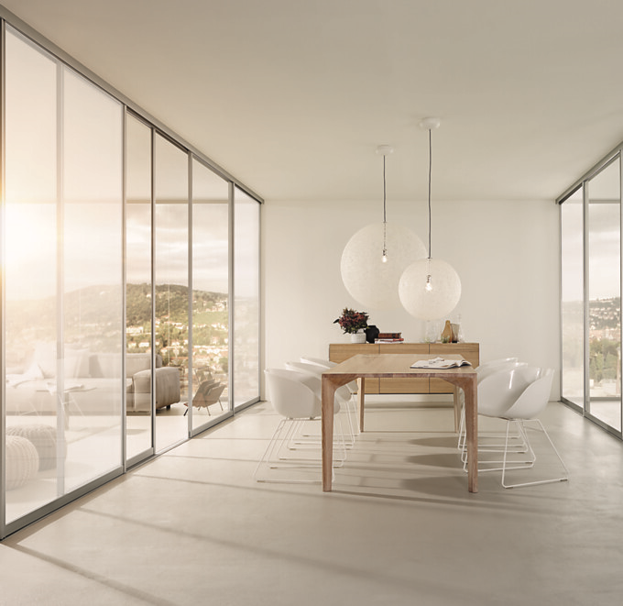 |  | 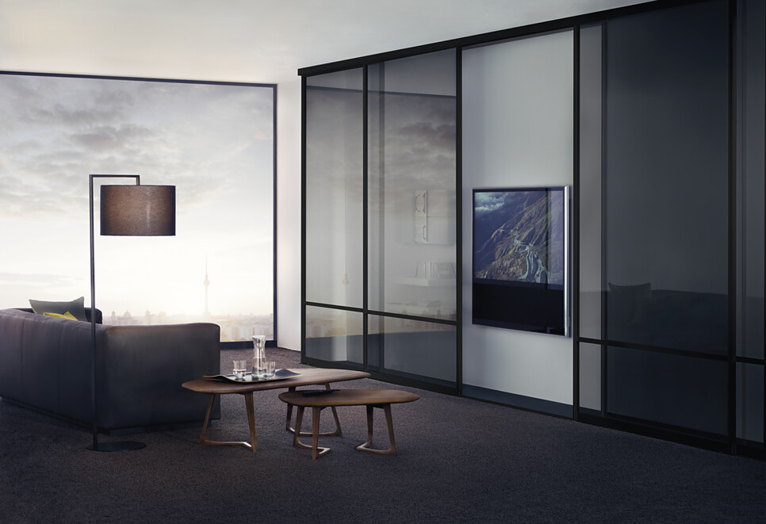
7.
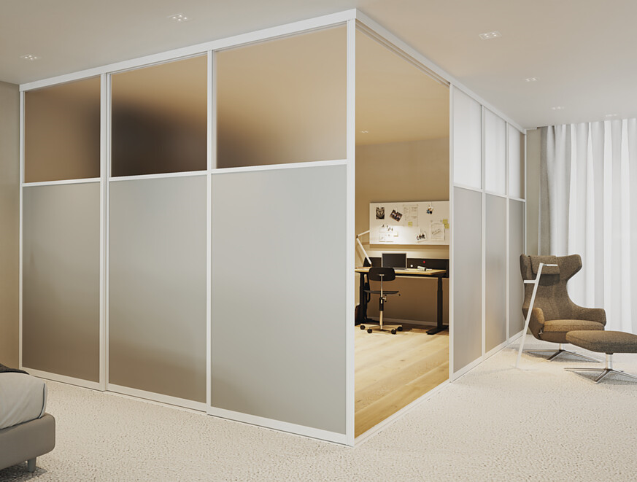

Über Häfele
Maximising the value of space. Together.
Lebenswerte, nachhaltige Raumkonzepte für die Wohn- und Arbeitswelten von morgen zu entwickeln, diesem Ziel hat sich Häfele verschrieben. Gemeinsam mit seinen Partnern schafft Häfele ressourcenschonende, multifunktionale Lösungen bei höchstem Komfort.
Der 1923 gegründete, global agierende Spezialist für intelligente Beschlagtechnik, elektronische Schließsysteme sowie Beleuchtung und Vernetzung bietet seinen Kunden aus über 150 Ländern eine einzigartige 360°-Kompetenz. Mit einem umfassenden Produktsortiment, zahlreichen Serviceleistungen und viel Innovationsgeist steht das Familienunternehmen seinen Partnern aus Handwerk, Möbelindustrie, Handel und Architektur als verlässlicher Partner zur Seite - von der Ideenfindung über die Planung bis zur Umsetzung ihrer Projekte.
Über 8.000 Mitarbeitende sowie 39 Tochterunternehmen und zahlreiche weitere Vertretungen in aller Welt bilden das Team des Global Players mit Hauptsitz in Nagold im Schwarzwald. Die Unternehmensgruppe wird seit Januar 2023 von Gregor Riekena geführt. Sibylle Thierer ist Vorsitzende des Verwaltungsrats und Gesellschafterin des 100%igen Familienunternehmens. Im Geschäftsjahr 2025 erzielte die Häfele Gruppe einen Umsatz von 1,72 Mrd. Euro bei einem Exportanteil von 82%.
Weitere Informationen unter www.haefele.de

QR-Code der Medieninformation


